2011年二级建造师公路真题及答案

- 单项选择题（共20题，每题1分。每题的备选项中，只有1个最符合题意）
1．用于公路路基的填料，其强度按（ ）确定。
A．回弹模量 B．CBR 值 C．压碎值 D．无侧限抗压强度
2．下列挡土墙结构类型中，受地基承载力限制最大的是（ ）。
A．重力式挡土墙 B．加筋挡土墙 C．锚杆挡土墙 D．悬臂式挡土墙
3．在软土地基处理施工技术中，砂垫层的主要作用是（ ）。
A．提高路基强度 B．减小路基沉降 C．路基竖向排水 D．路基浅层水平排水
4．一级公路路基施工中线测量放样宜采用（ ）。
A．切线支距法 B．偏角法 C．坐标法 D．视距交会法
5．关于抛石挤淤施工说法中，错误的是（ ）。
A．该方法适用于常年积水的洼池，排水困难的地方
B．该方法适用于淤积处表层无硬壳，片石能沉达底部的泥沼地
C．抛投片石的大小由泥炭或软土的稠度确定
D．抛投顺序一般情况下应先从路堤两侧向中间进行
6．适用于各级公路基层和底基层的材料是（ ）。
A．泥结碎石 B．级配碎石 C．泥灰结碎石 D．填隙碎石
7．下列说法中，属于沥青路面粘层主要作用的是（ ）。
A．为使沥青面层与基层结合良好，在基层上浇洒乳化沥青等而形成透入基层表面的薄层
B．封闭某一层起保水防水作用
C．使上下沥青结构层或沥青结构层与结构物（或水泥混凝土路面）完全粘结成一个整体
D．基层与沥青表面层之间的过度和有效连接
8．反映沥青混合料受水损害时抵抗剥落能力的指标是（ ）。
A．稳定度 B．残留稳定度 C．流值 D．饱和度
9．某预应力混凝土简支梁桥，总体立面布置如下图所示（尺寸单位：m），则该桥的全长、多跨径总长和计算跨径分别是（ ）。
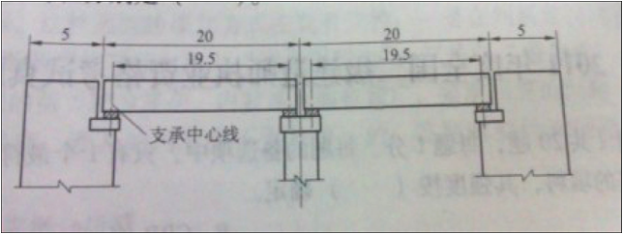
A．40m，50m，20m B．40m，50m，19．5m
C．50m，40m，20m D．50m，40m，19．5m
10．圬工拱桥主拱圈以承受（ ）为主。
A．弯矩 B．轴向力 C．剪力 D．扭矩
11．长度大于（ ）的隧道应设置照明设施。
A．50m B．100m C．150m D．200m
12．隧道监控量测中，属于必测的项目是（ ）。
A．围岩体内位移 B．钢支撑内力及外力
C．拱顶下沉 D．围岩弹性波
13．农村公路施工中严禁使用的路基填筑材料的是（ ）。
A．重粉质粘土 B．腐植土 C．细砂 D．膨胀土
14．属于视线诱导设施的是（ ）。
A．分合流标志 B．旅游区标志 C．道路施工安全标志 D．指路标志
15．新建水泥混凝土路面验收时，不需要检验（ ）。
A．弯沉 B．厚度 C．平整度 D．摩擦系数
16．下列关于专项施工方案实施的说法错误的是（ ）。
A．施工单位技术负责人应当定期巡查专项施工方案实施情况
B．施工单位指定的安全生产管理人员发现不按照专项施工方案施工的，应要求立即整改，整改合格后才能进行下一道工序
C．专项施工方案实施前，应向施工、技术等人员进行安全技术交底
D．施工单位可根据现场情况及时调整专项施工方案
17．计算无路面便道工程的其他工程费时，其费率应按照工程类别中的（ ）确定。
A．人工土方 B．机械土方 C．人工石方 D．机械石方
18．为保证施工现场环境和卫生符合要求，施工现场封闭围挡高度不得小于（ ）。
A．1．4m B．1．6m C．1．8m D．2．0m
19．不能保证路基边缘压实度的措施是（ ）。
A．控制碾压工艺，保证机具碾压到边 B．控制碾压顺序，确保轮迹重叠宽度
C．严格按照路基设计宽度填筑 D．确保边缘带碾压频率高于行车带
20．公路工程各合同段验收合格后，项目法人应按交通运输部规定的要求及时完成项目交工验收报告，并向（ ）备案。
A．监理公司主管部门 B．施工企业主管部门
C．县级以上人民政府 D．交通主管部门
二、多项选择题：（共10题，每题2分。每题的备选项中，有2个或2个以上符合题意，至少有1个错项。错选，本题不得分；少选，所选的每个选项得0．5分）
21．在土质路基填筑施工中，不同透水性质材料正确的组合方案有（ ）。
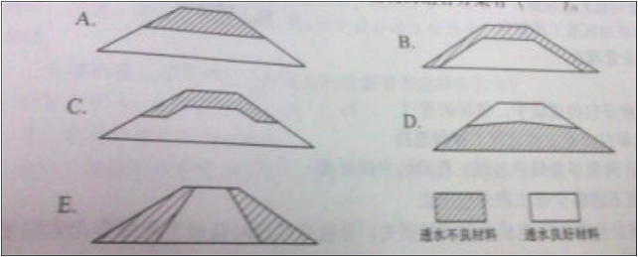
22．可冬期进行的路基施工项目有（ ）。
A．含水量高的流沙地段开挖 B．路基边坡整修
C．岩石地段的路堑开挖 D．填方地段的台阶挖掘
E．一级公路的路基施工
23．下列无机结合料基层养生的说法中，正确的有（ ）。
A．每一段碾压完成并经压实度检查合格后，应立即开始养生
B．一级公路基层的养生期不宜少于7d
C．水泥稳定土基层不能用沥青乳液进行养生
D．二灰基层采用泡水养生法，养生期应为7d
E．石灰稳定土养生期间，不应过湿或忽干忽湿
24．下列预应力的张拉要求中，错误的有（ ）。
A．有几套张拉设备时，可根据现场情况随即组合使用
B．进行张拉作业前，必须对千斤顶进行标定
C．当梁体混凝土强度达到设计规定的长大强度时，方可进行张拉
D．预应力张拉以实际伸长量控制为主
E．预应力钢筋张拉时，应先调整到初应力在开始张拉和量测伸长值
25．预应力混凝土连续梁桥上部结构可采用的施工方法有（ ）。
A．移动模架法 B．悬臂浇筑法 C．支架现浇法
D．移动支架法 E．缆索吊装法
26．按照相互之间的距离，隧道可分为（ ）。
A．长隧道 B．连拱隧道 C．单栋分层隧道
D．小净距隧道 E．分离式隧道
27．根据《公路工程基本建设项目概算预算编制办法》，以工程的直接工程费之和作为基数计算费用的有（ ）。
A．雨期施工增加费 B．夜间施工增加费 C．高原地区施工增加费
D．施工辅助费 E．企业管理费
28．关于一般分包的说法中，错误的有（ ）。
A．分包单位由业主或监理工程师选择
B．分包合同须事先征得监理工程师的书面批准
C．承包商不能将全部工程分包出去
D．若因非分包商原因造成分包商的损失，分包商有权向监理工程师提出索赔要求
E．承包商在分包合同中可以转移部分责任义务给分包商，因此监理工程师应相应解除承包商承担的该部分责任和义务
29．为防止水泥稳定碎石基层裂缝病害，可采取的预防措施有（ ）。
A．在保证强度的情况下，适当增加水泥稳定碎石混合料的水泥用量
B．碎石级配应接近要求级配范围的中值
C．严格控制集料中黏土含量
D．养护结束后应及时铺筑下封层
E．宜在气温较低的季节组织施工
30．《公路水运安全生产管理监督管理办法》所指的三类安全生产管理人员中，属于施工单位主要负责人的有（ ）。
A．企业法定代表人授权的项目经理 B．企业法定代表人
C．企业安全生产工作的负责人 D．项目总工
E．企业安全生产管理机构的负责人
三、案例分析题（共4题，每题20分）
（一）背景资料：
某施工单位承接了一段长30km 的沥青混凝土路面施工，其中基层采用厂拌二灰稳定碎石，施工前选择了相应的施工机械并经计算确定了机械台数，施工工艺如下图所示。
施工工艺
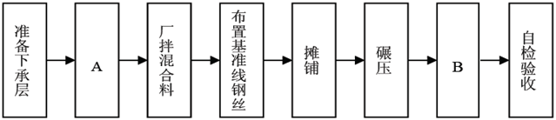
其中部分路段采用两幅施工，纵缝采用斜缝连接；同日施工的两个工作段接缝处，要求前一段拌和整修后，留5～8m不进行碾压，作为后一段摊铺部分的高程基准面，后段摊铺完成后立即碾压以消除缝迹。
二灰基层施工完毕后，且在面层施工前，检测了如下项目：弯沉、压实度、平整度、纵断面高程、宽度、横坡、回弹模量，以评定该分项工程质量。
问题：
1．二灰基层施工准备中，计算机械台数需要考虑哪些因素？
2．补充方框A、B 内的工序。
3．改正接缝处理中错误的做法。
4．指出二灰基层质量检测评定实测项目中的错项，并补充漏项。
（二）背景资料：
某施工单位甲承接了一座3×30m 预应力混凝土先简支后连续梁桥工程，下部构造为重力式桥台和桩柱式桥墩，总体布置如下图所示。
总体布置图
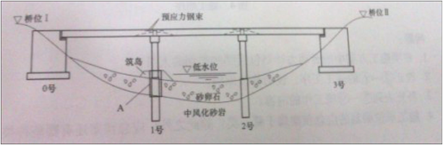
地质钻探资料揭示，1 号、2 号墩有厚度5～8m 不等的砂卵石覆盖层，其强度大于25MPa，卵石平均粒径为20cm，持力层为中风化砂层。设计要求桩基在低水位期间采用筑岛钻孔法施工。
施工单位甲将桩基施工分包给施工单位乙，并签订了安全生产管理协议，明确了双方安全隐患排查中的职责。
桥梁上部结构的主要施工工序包括：①安装临时支座；②拆除临时支座；③安放永久支座；④架设T 梁；⑤浇筑T梁接头混凝土；⑥现浇T 梁湿接缝混凝土；⑦浇筑横隔板混凝土；⑧张拉二次预应力钢束。
问题：
1．开展1号墩顶测量放样时，应控制那两项指标？
2．A 是什么临时设施，有何作用？
3．根据地质条件，宜选用何种类型钻机施工？
4．在双方签订的安全生产管理协议中，施工单位甲对事故隐患排查治理应负有哪些职责？
5．对背景中上部结构主要施工工序进行排序（用圆圈的数字表示）。
（三）背景资料：
某施工单位承接了一条二级公路的隧道施工项目，该隧道主要要穿越砂层泥岩和砂岩，岩层节理、裂隙发育，富含裂隙水。隧道全长800m，设计净高5m，净宽12m，为单洞双向行驶的两车道隧道。
施工单位针对该项目编制了专项施工方案，其中包括工程概况、编制依据、劳动力计划等内容。拟采取二台阶开挖方法施工，施工顺序如下图所示，并按①→⑨的顺序作业。针对该隧道施工过程中有可能出现突水安全事故的特点，编制了应急预案。
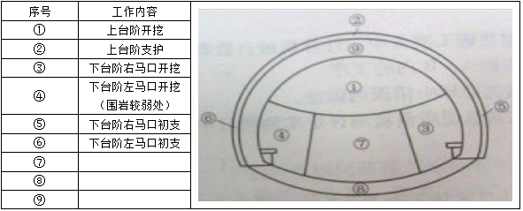
施工顺序
问题：
1．专项施工方案中的劳动力计划包括哪些类别的人员？
2．改正③→⑥的施工工序，说明修改原因。
3．补充表列⑦～⑨项工作内容。
4．施工单位编制的应急预案属于哪一类？除此之外，应急预案还有哪些种类？
（四）背景资料：
某施工单位承接了某二级公路桥梁工程，施工单位按照合同工期要求编制了如下图所示的网络计划（时间单位：d），并经监理工程师批准后实施。
网络计划
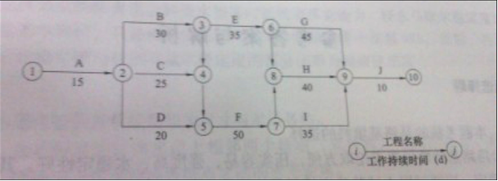
在实施过程中，发生了如下事件：
事件1：工作D（1 号台基础）施工过程中，罕见特大暴雨天气使一台施工机械受损，机械维修花费2 万元，同时导致工作D 实际时间比计划时间拖延8d；
事件2：施工单位租赁的施工机械未及时进场，使工作F（1 号台身）实际时间比计划时间拖延8d，造成施工单位经济损失2000元/d；
事件3：业主变更设计，未及时向施工单位提供图纸，使工作E（0 号台身）实际时间比计划时间拖延15d，造成施工单位经济损失1600 元/d。
问题：
1．根据网络图计算该工程的总工期，并指出关键路线。
2．分别分析事件1、2、3 对总工期的影响，并计算施工单位可获得的工期补偿。
3．分别分析施工单位能否就事件1、2、3 导致的损失向业主提出索赔，说明理由，并计算索赔金额。
4．将背景中的双代号网络改为单代号网络。

